ТРАВЫ, УКРЕПЛЯЮЩИЕ ИММУНИТЕТ
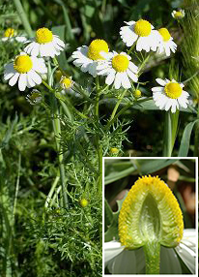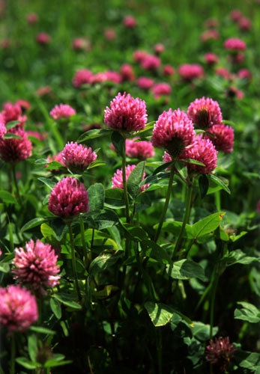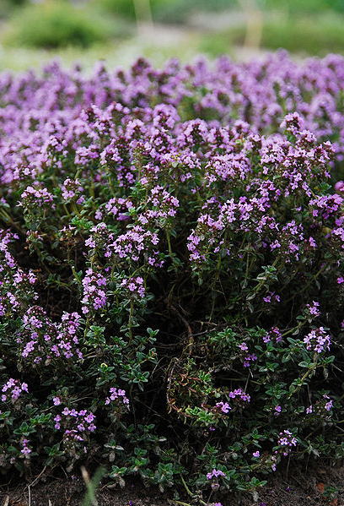
Ромашка аптечная Клевер луговой Тимьян ползучий
(чабрец ползучий, богородская трава)

